**THỰC HÀNH LAB 02:**

**BÀI THỰC HÀNH TRÌNH BÀY DỮ LIỆU**

**Phần 4: Trực quan hóa dữ liệu nâng cao**

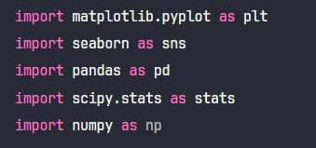

1. Vẽ biểu đồ đường Simple cho biến T1

z

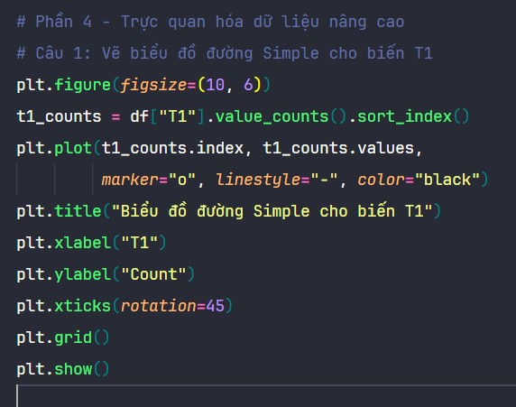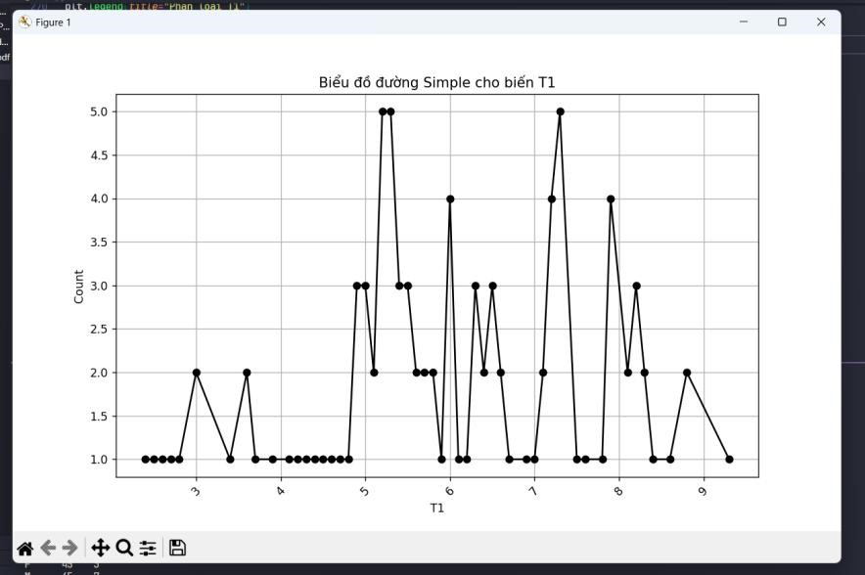

1. Hãy tạo biến phân loại (phanlopt1) cho môn toán (T1) như sau:
   * 1. Từ 0 đến dưới 5 = kém (ký hiệu “k”)
     2. Từ 5 đến dưới 7 = trung bình (ký hiệu “tb”)
     3. Từ 7 đến dưới 8 = khá (ký hiệu “k”)
     4. Từ 8 trở lên = giỏi (ký hiệu “g”)

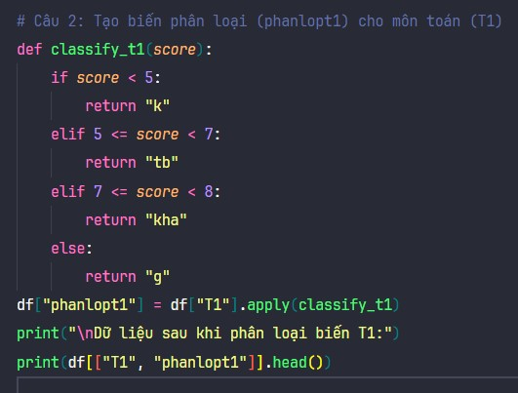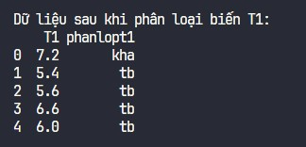

1. Lập bảng tần số cho biến phanloait1

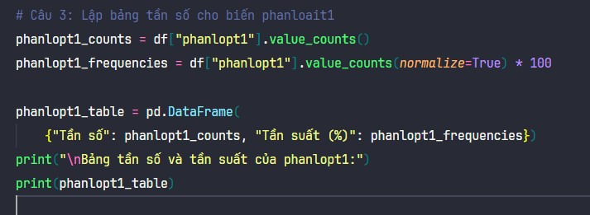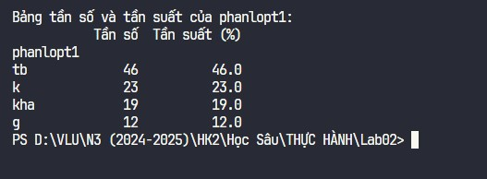

1. Vẽ biểu đồ đường Multiple Line cho biến T1 được phân loại bởi biến phanlopt1

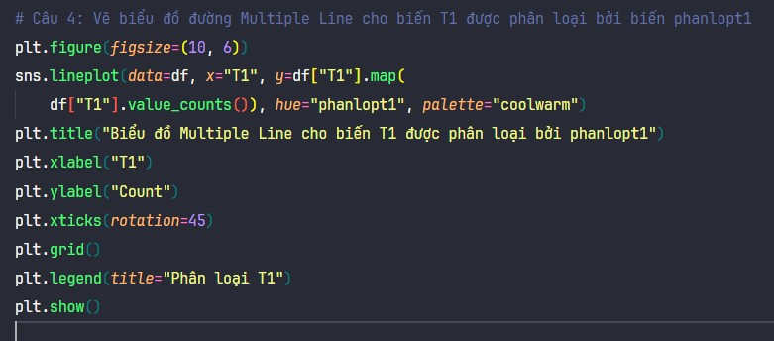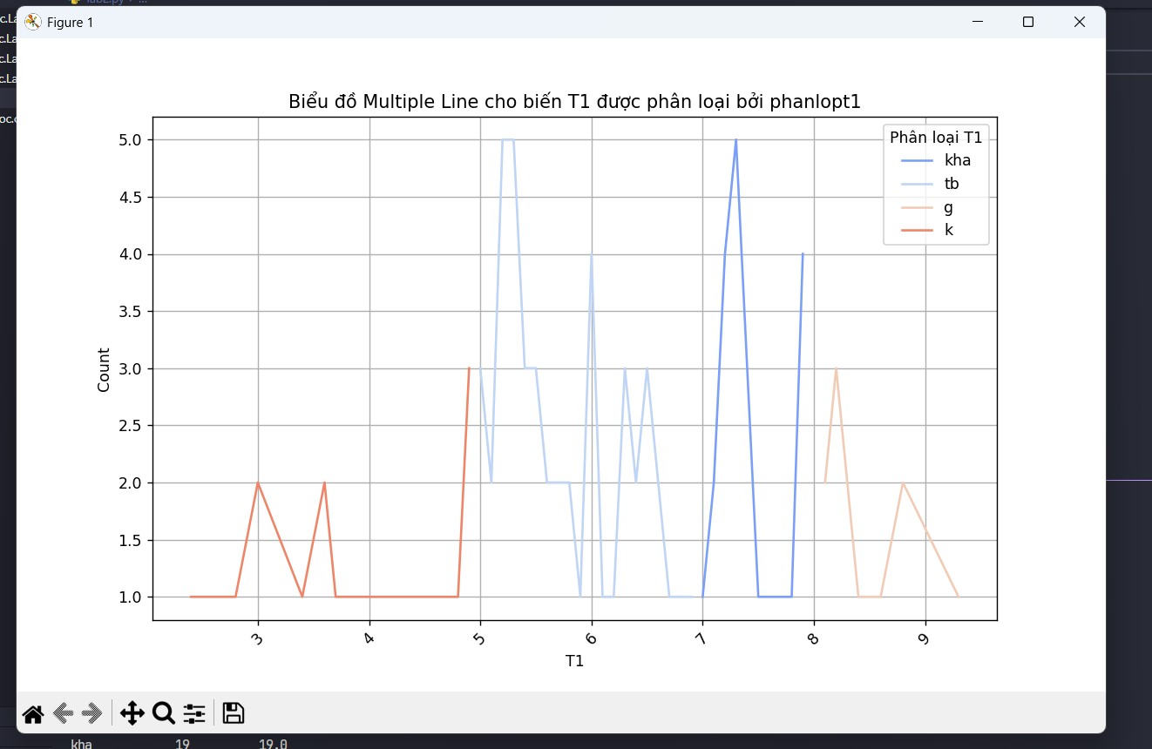

1. Vẽ biểu đồ Drop-line cho biến T1 được phân loại bởi biến phanlopt1

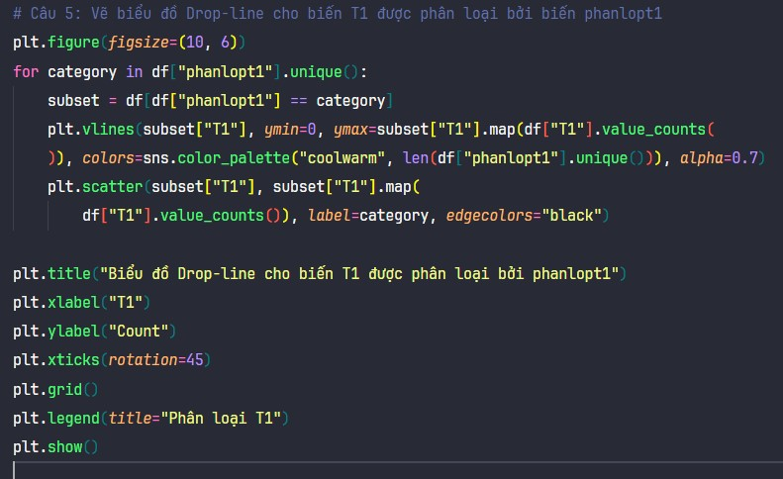

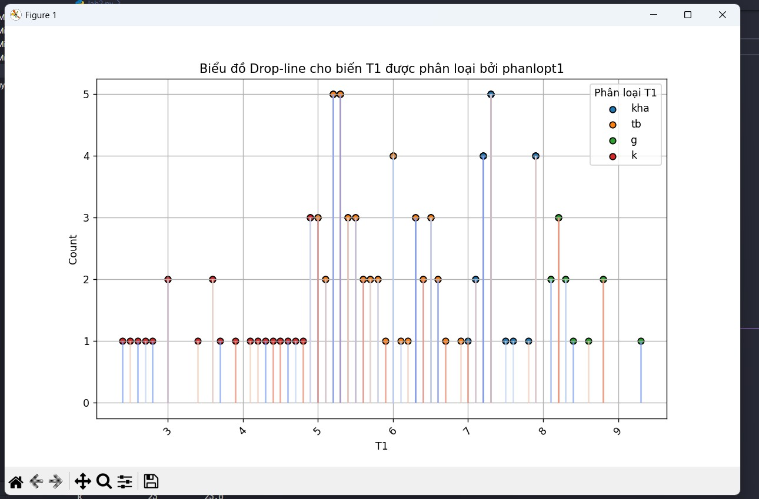

**Phần 5: Mô tả dữ liệu và khảo sát dạng phân phối**

* 1. Hãy mô tả và khảo sát phân phối cho biến T1

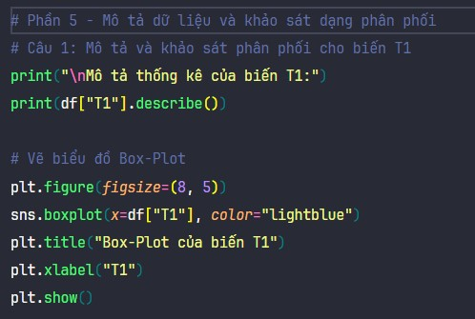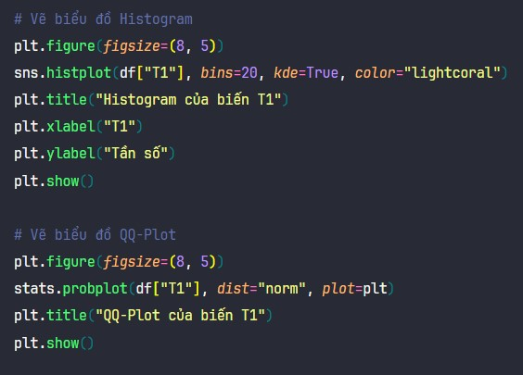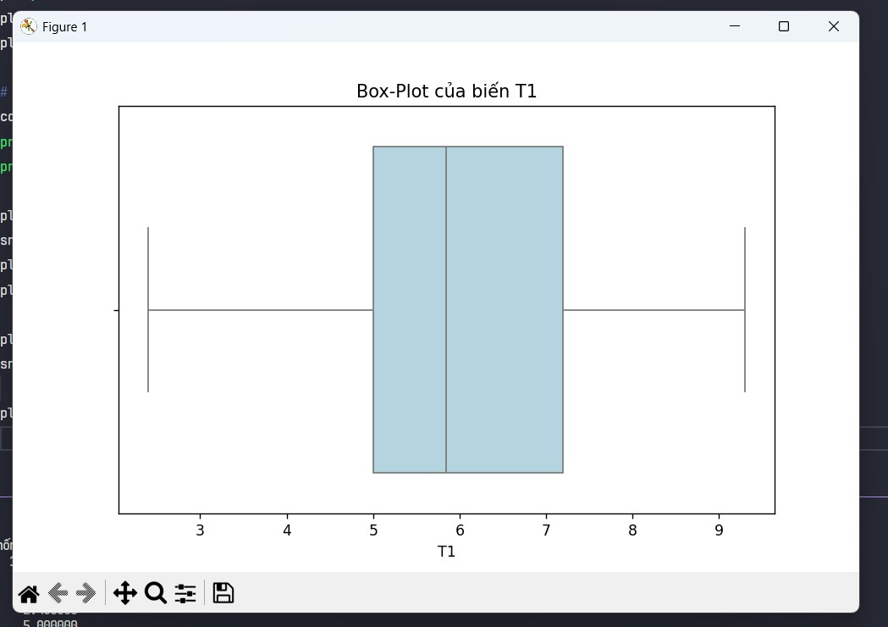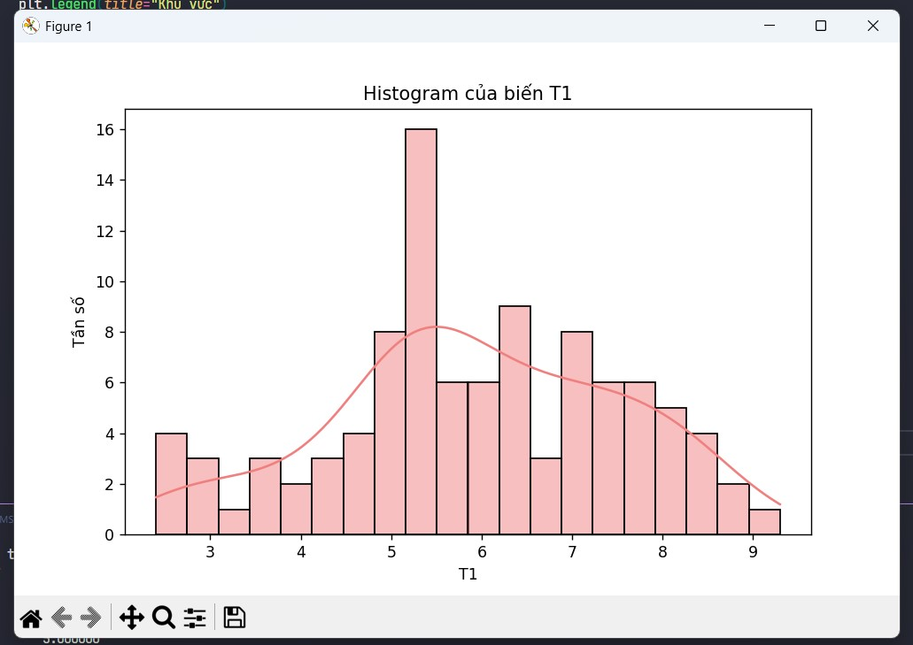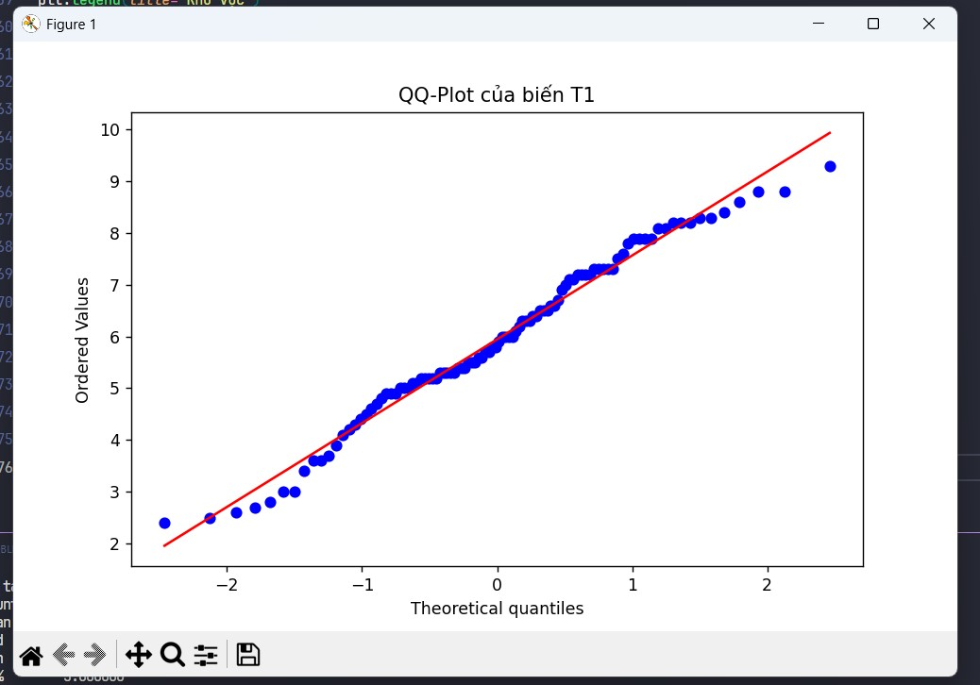

* 1. Hãy mô tả và khảo sát phân phối cho biến T1 trên từng nhóm phân lớp (phanlopT1)

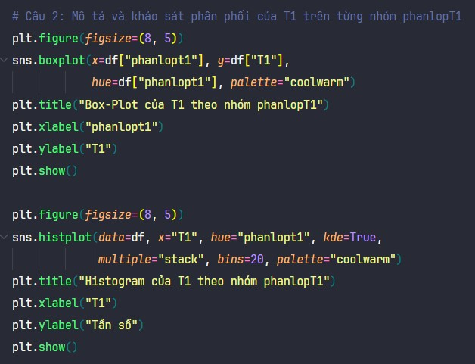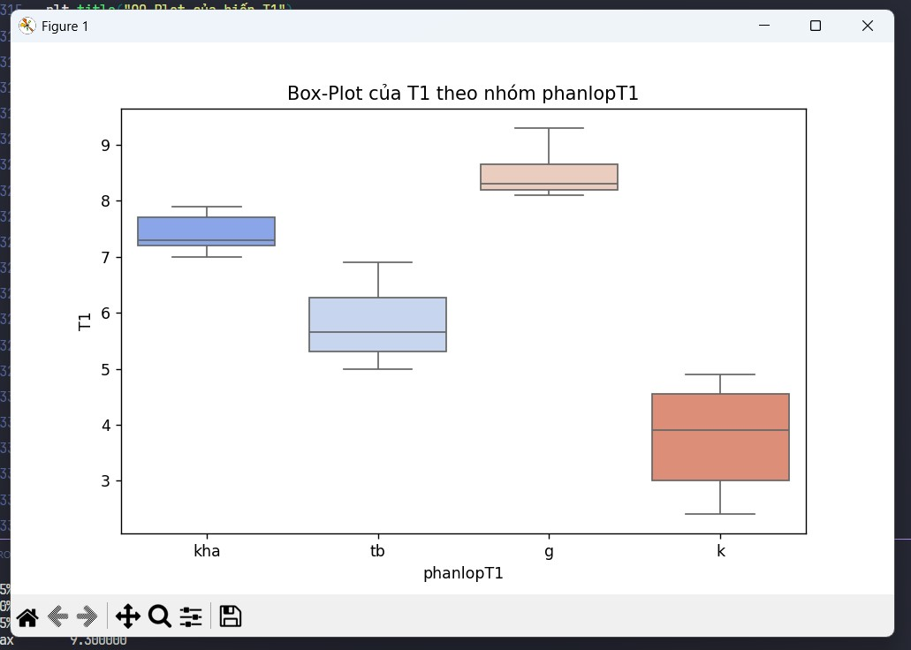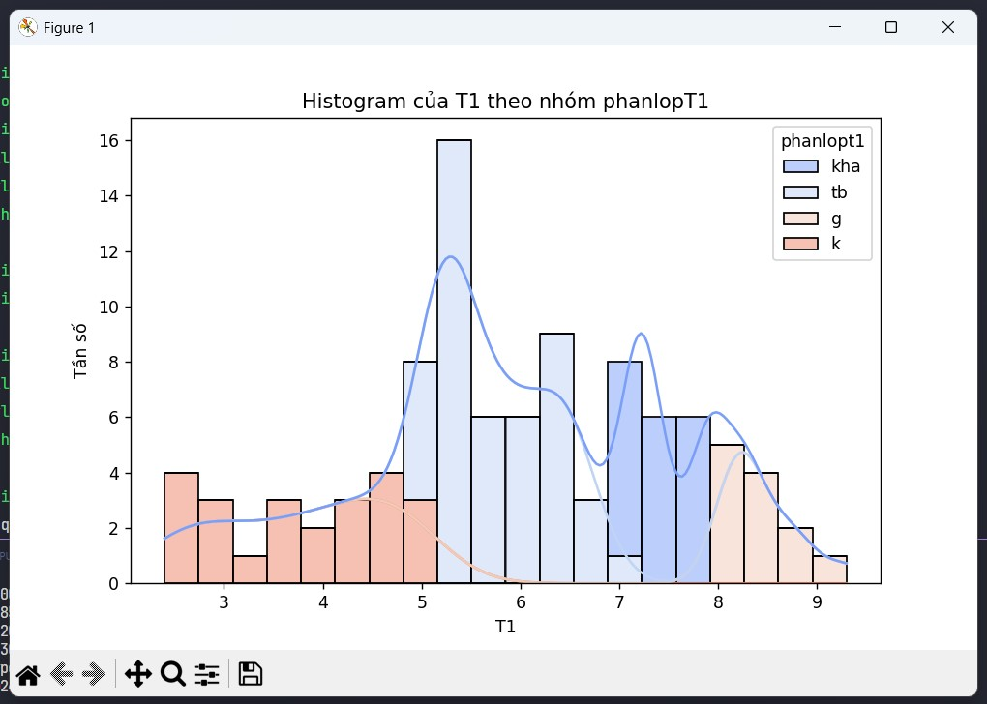

* 1. Hãy khảo sát tương quan giữa biến DH1 theo biến T1

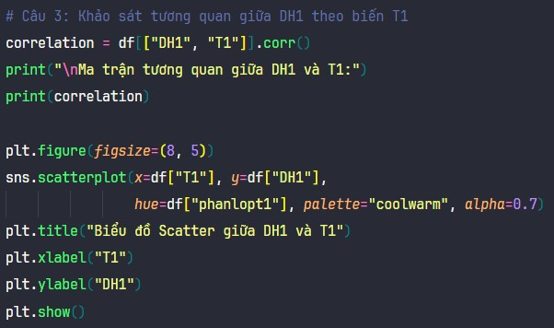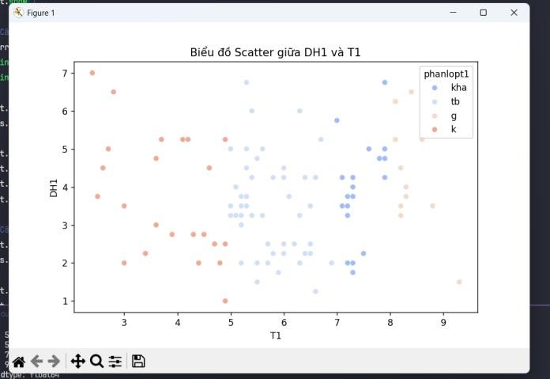

* 1. Hãy khảo sát tương quan giữa biến DH1 theo biến T1 trên từng nhóm khu vực

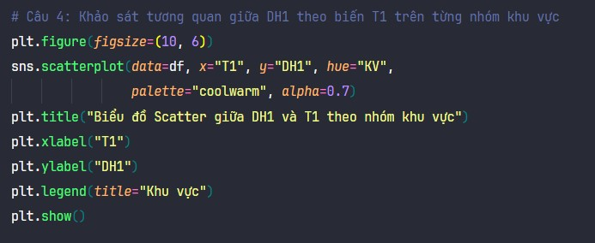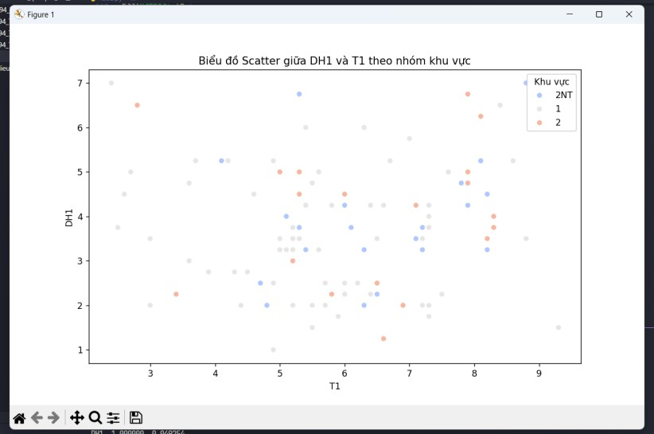

* 1. Hãy khảo sát tương quan giữa các biến DH1, DH2, DH3

